Asia-Pacific Client Guide 2027: China
Submission Form
亚太客户指南中国区2027年度调研计划
申报表
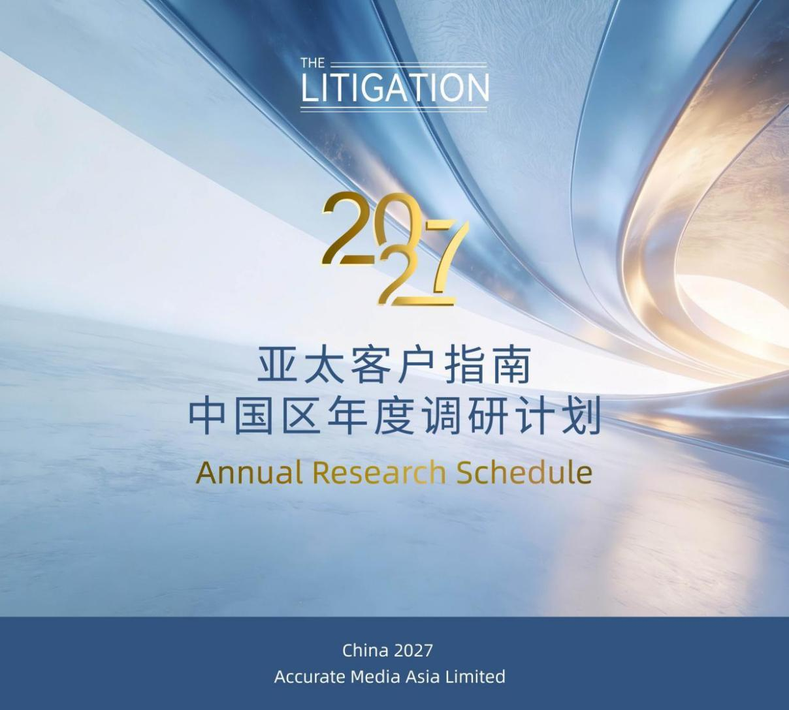

申报须知 Notes
- 调研将着重关注近一年内完结或正在处理的案件。
- 在提交调研表及相关申报材料时，请确保所提供信息准确真实。如涉及保密信息，请重点标注，我们将对已标注不可披露的信息严格保密。
- 材料递交截止时间为2026年8月31日18:00（北京时间），请于截止日期之前将本申报表格以电子邮件发送至submission@thelitigation.com。
- 可根据实际情况填写相应内容，表格形式不作统一限制，欢迎一并提供其他有助于说明情况的信息。
- 递交申报并不保证入选，最终结果将经独立程序客观确定。

A. 基本信息
A1 律所名称

A2 申报业务领域

A3 所在地

A4 能安排此领域相关采访的联系人
姓名 | 邮箱 | 手机

B.部门信息

B1 部门名称

B2 部门中的合伙人数量

B3 部门中已取得律师执业证的律师数量

B4 部门中的主管合伙人
姓名 | 邮箱 | 手机

B5 过去一年中雇佣/离职的合伙人
姓名 | 雇佣/离职 | 加入自/去往

C.过去一年中的代表性案例（不超过10件）*如有保密信息，请清晰标注
案例 1
C1 案例名称
C2 案例简介 *简要说明案例的具体情况，包括标的金额、案件背景、审理过程及裁判结果等
C3 案件价值 *包括案件处理的难点、复杂性、创新性或影响力等
C4 牵头合伙人
C5 其他参与方 *请列明律所及牵头人
C6 完成日期或当前状态
C7 客户联系人 *请注明职务及邮箱地址，以供调研

案例 2
C1 案例名称
C2 案例简介 *简要说明案例的具体情况，包括标的金额、案件背景、审理过程及裁判结果等
C3 案件价值 *包括案件处理的难点、复杂性、创新性或影响力等
C4 牵头合伙人
C5 其他参与方 *请列明律所及牵头人
C6 完成日期或当前状态
C7 客户联系人 *请注明职务及邮箱地址，以供调研

案例 3
C1 案例名称
C2 案例简介 *简要说明案例的具体情况，包括标的金额、案件背景、审理过程及裁判结果等
C3 案件价值 *包括案件处理的难点、复杂性、创新性或影响力等
C4 牵头合伙人
C5 其他参与方 *请列明律所及牵头人
C6 完成日期或当前状态
C7 客户联系人 *请注明职务及邮箱地址，以供调研

案例 4
C1 案例名称
C2 案例简介 *简要说明案例的具体情况，包括标的金额、案件背景、审理过程及裁判结果等
C3 案件价值 *包括案件处理的难点、复杂性、创新性或影响力等
C4 牵头合伙人
C5 其他参与方 *请列明律所及牵头人
C6 完成日期或当前状态
C7 客户联系人 *请注明职务及邮箱地址，以供调研

案例 5
C1 案例名称
C2 案例简介 *简要说明案例的具体情况，包括标的金额、案件背景、审理过程及裁判结果等
C3 案件价值 *包括案件处理的难点、复杂性、创新性或影响力等
C4 牵头合伙人
C5 其他参与方 *请列明律所及牵头人
C6 完成日期或当前状态
C7 客户联系人 *请注明职务及邮箱地址，以供调研

案例 6
C1 案例名称
C2 案例简介 *简要说明案例的具体情况，包括标的金额、案件背景、审理过程及裁判结果等
C3 案件价值 *包括案件处理的难点、复杂性、创新性或影响力等
C4 牵头合伙人
C5 其他参与方 *请列明律所及牵头人
C6 完成日期或当前状态
C7 客户联系人 *请注明职务及邮箱地址，以供调研

案例 7
C1 案例名称
C2 案例简介 *简要说明案例的具体情况，包括标的金额、案件背景、审理过程及裁判结果等
C3 案件价值 *包括案件处理的难点、复杂性、创新性或影响力等
C4 牵头合伙人
C5 其他参与方 *请列明律所及牵头人
C6 完成日期或当前状态
C7 客户联系人 *请注明职务及邮箱地址，以供调研

案例 8
C1 案例名称
C2 案例简介 *简要说明案例的具体情况，包括标的金额、案件背景、审理过程及裁判结果等
C3 案件价值 *包括案件处理的难点、复杂性、创新性或影响力等
C4 牵头合伙人
C5 其他参与方 *请列明律所及牵头人
C6 完成日期或当前状态
C7 客户联系人 *请注明职务及邮箱地址，以供调研

案例 9
C1 案例名称
C2 案例简介 *简要说明案例的具体情况，包括标的金额、案件背景、审理过程及裁判结果等
C3 案件价值 *包括案件处理的难点、复杂性、创新性或影响力等
C4 牵头合伙人
C5 其他参与方 *请列明律所及牵头人
C6 完成日期或当前状态
C7 客户联系人 *请注明职务及邮箱地址，以供调研

案例 10
C1 案例名称
C2 案例简介 *简要说明案例的具体情况，包括标的金额、案件背景、审理过程及裁判结果等
C3 案件价值 *包括案件处理的难点、复杂性、创新性或影响力等
C4 牵头合伙人
C5 其他参与方 *请列明律所及牵头人
C6 完成日期或当前状态
C7 客户联系人 *请注明职务及邮箱地址，以供调研

D. 案例清单
*请在此简要列举近一年内除上述案例外该领域其他具有代表性的案例（数量不限）。如案件尚在进行或涉及需要保密的信息，请作相应标注。
客户与案例名称 |  | 牵头合伙人 | 当前状态
1
2
3
4
5
6
7
8
9
10

- 其他信息
E1 贵所在申报领域的业务优势、团队人员配置、规模与创收
E2 贵所在申报领域获得的荣誉奖项
E3 其他有助于我们调研评估的信息 *如专业研究、媒体报道等

